中国铁矿石价格指数（CIOPI）
中国钢铁工业协会 2018年7月30日印发

一、进口铁矿石价格（OPI）
7月30日，直接进口铁矿石62%品位干基粉矿到岸价格为66.83美元/吨（即1.0779美元/吨度），环比每吨下降0.16美元，降幅为0.24%，当月平均价格为63.94美元/吨。
7月30日，现货贸易进口铁矿石62%品位干基粉矿人民币含税价格为521.48元/吨，环比每吨上升0.64元，升幅为0.12%，当月平均价格为499.46元/吨。
7月30日，直接进口铁矿石58%品位干基粉矿到岸价格为55.41美元/吨（即0.9553美元/吨度），环比每吨下降0.09美元，降幅为0.16%；当月平均价格为52.39美元/吨。
7月30日，现货贸易进口铁矿石58%品位干基粉矿人民币含税价格为429.65元/吨，环比每吨下降1.23元，降幅为0.29%，当月平均价格为413.22元/吨。
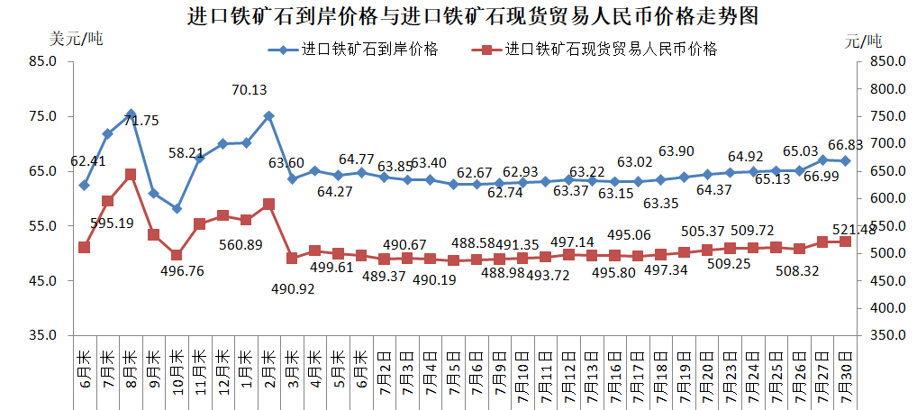
二、国产铁矿石价格
7月30日，国产铁矿石62%品位干基铁精矿含税价格为577.84元/吨，环比每吨上升2.84元，升幅为0.49%；比进口铁矿石高56.36元/吨，升幅为10.81%；当月平均价格为572.44元/吨，比进口铁矿石高72.98元/吨，升幅为14.61%。
7月30日，国产铁矿石65%品位干基铁精矿含税价格为643.79元/吨，环比每吨上升3.16元，升幅为0.49%；当月平均价格为637.60元/吨。
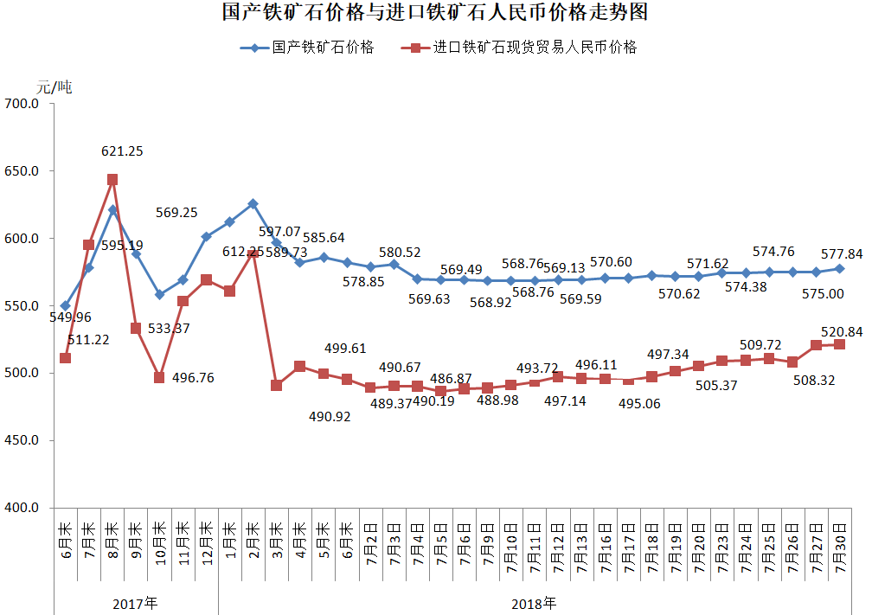
三、中国铁矿石价格指数（CIOPI）
7月30日，中国铁矿石价格指数（CIOPI）244.42点，环比下降0.37点，降幅为0.15%。其中：国产铁矿石价格指数为224.56点，环比上升1.10点，升幅为0.49%；进口铁矿石价格指数为247.43点，环比下降0.59点，降幅为0.24%。
